**СОГЛАШЕНИЕ**

о сотрудничестве и партнерстве

г. Липецк «12 » февраля 2016г.

Липецкая городская общественная организация семей погибших военнослужащих в Афганистане, локальных войнах и боевых действиях «Память о сыне» , именуемые в дальнейшем “Сторона 1”, в лице председателя Безрукавниковой Ниной Г еоргиевной действующей на основании Устава, с одной стороны, и Липецкое региональное Общероссийской общественной организации “Комитет солдатских матерей России”, именуемые в дальнейшем “Сторона 2”, в лице председателя Мохотаевой Елены Ивановны, действующей на основании Устава, с другой стороны, вместе именуемые “Стороны”, заключили настоящее соглашение о сотрудничестве и партнерстве (далее - Соглашение) о нижеследующем:

1. Предмет Соглашения
   1. Предмеом настоящего Соглашения является организация взаимодействия и сотрудничества Сторон по вопросам защиты конституционных прав граждан, использования имеющихся у Сторон информационных, трудовых, научных и организационных ресурсов в планировании и реализации совместных мероприятий.

1.2. Взаимодействие Сторон строится на принципах соблюдения требований нормативных правовых актов, прав и законных интересов граждан и организаций, безвозмездности и конфиденциальности.

1. Основной целью взаимодействия Сторон является защита конституционных прав и свобод граждан в сфере трудовых отношений.
2. Формы взаимодействия Сторон
   1. Стороны совместно:

* обмениваются опытом работы по защите прав граждан, а также

информацией о нарушениях прав;

* информируют друг друга о результатах наблюдения за соблюдением

прав человека;

* проводят деловые встречи, совещания, конференции по наиболее актуальным вопросам, при необходимости образует рабочие группы;
* осуществляют взаимный обмен информацией и документами, представляющими интерес для обеих Сторон и непосредственно связанными с выполнением задач и функций, возложенных на них законодательными и

иными нормативно-правовыми актами Российской Федерации и Липецкой

области;

* взаимодействуют со средствами массовой информации по объективному освещению вопросов соблюдения прав и свобод человека, соблюдение законов в Липецкой области, издают совместные аналитические материалы;
* проводят встречи, лекции, консультации по вопросам правового просвещения;
* организуют встречи с коллективами, организациями, объединениями граждан, населением области и принимают меры по реализации замечаний, предложений, жалоб, высказанных на этих встречах;
* проверяют жалобы о нарушениях прав призывников;
* проводят совместные мероприятия по правовому просвещению населения Липецкой области.

2.4. Механизм взаимодействия по направления деятельности, предусмотренным настоящим Соглашением, по взаимному согласию Сторон может конкретизироваться путем подготовки отдельных протоколов, подписываемых Сторонами.

1. Вступление в силу и прекращение действия Соглашения
   1. Настоящее Соглашение вступает в силу со дня его подписания и заключается на три года.
   2. Каждая из Сторон вправе прекратить действия настоящего Соглашения в целом или в какой-либо его части с момента уведомления об этом другой Стороны.
   3. Настоящее Соглашение составлено в двух экземплярах, имеющих равную юридическую силу, по одному экземпляру для каждой из Сторон.

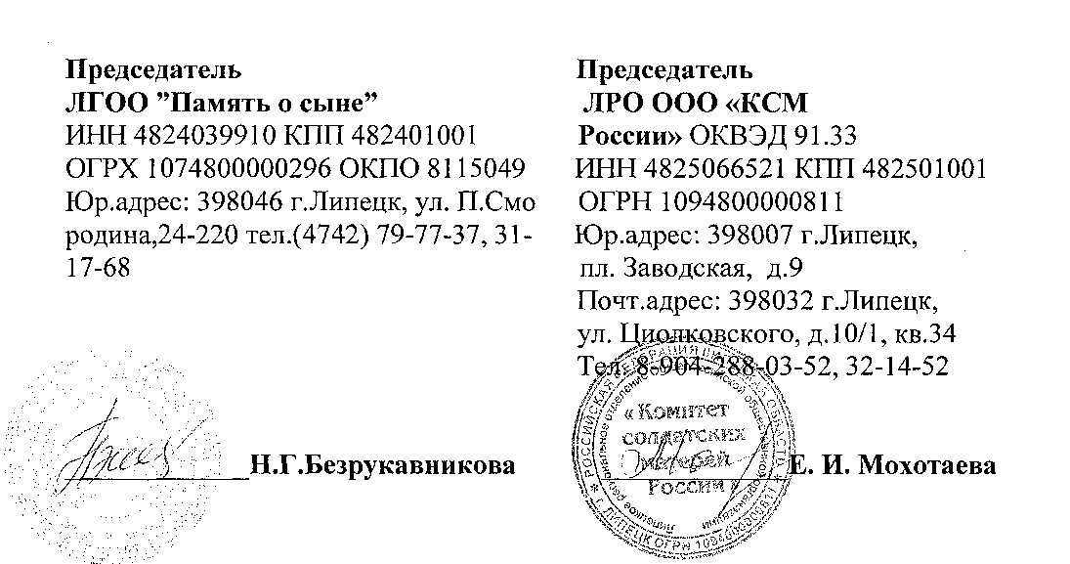

СОГЛАШЕНИЕ О СОТРУДНИЧЕСТВЕ И СОВМЕСТНОЙ ДЕЯТЕЛЬНОСТИ В СФЕРЕ ПАТРИОТИЧЕСКОГО ВОСПИТАНИЯ НАСЕЛЕНИЯ

ЛИПЕЦКОЙ ОБЛАСТИ

14 марта 2016 года г. Липецк

Областное бюджетное учреждение «Центр патриотического воспитания населения Липецкой области» в лице директора Богодухова Владимира Ивановича, действующего на сновании Устава и Липецкое региональное отделение Общероссийской общественной организации «Комитет солдатских матерей России» в лице председателя Мохотаевой Елены Ивановны, действующей на основании Устава, вместе именуемые «Стороны», осуществляя сотрудничество и совместную деятельность в сфере патриотического воспитания населения Липецкой области в соответствии с Постановлением Правительства РФ от 30 декабря 2015 г, № 1493 "О государственной программе "Патриотическое воспитание граждан Российской Федерации на 2016-2020 годы", Постановлением администрации Липецкой области от 31 октября 2013 г. № 495 "Об утверждении государственной программы Липецкой области "Реализация внутренней политики Липецкой области", заключили настоящее Соглашение о нижеследующем:

1. ПРЕДМЕТ СОГЛАШЕНИЯ
   1. Предметом настоящего Соглашения является сотрудничество Сторон в сфере патриотического воспитания граждан Липецкой области.
   2. Деятельность Сторон в рамках настоящего соглашения осуществляется без образования совместного имущества и без получения общей прибыли.
2. ЦЕЛИ И ЗАДАЧИ СОТРУДНИЧЕСТВА
   1. Основной целью сотрудничества и совместной деятельности Сторон является патриотическое воспитание граждан Липецкой области.
   2. Задачами сотрудничества являются:

* формирование единого информационного пространства, способствующего обмену опытом по патриотическому воспитанию граждан Липецкой области;
* разработка новых и инновационных форм патриотического воспитания;
* воспитание чувства патриотизма, гражданственности, социальной активности, самостоятельности, ответственности у граждан Липецкой области;
* привитие уважения к службе в Вооруженных силах РФ, культивирование идеи служения Отечеству;
* распространение среди граждан здорового образа жизни, и обучение его основам;
* содействие в допризывной подготовке молодёжи и школьников;
* привитие молодёжи и школьникам мысли о необходимости и почётности государственной и военной службы;
* формирование у граждан чувства чести, достоинства, долга и совести;
* развитие творческих инициатив, направленных на совершенствование воспитательной работы, их поддержка;
* привитие молодёжи практического опыта коллегиальной работы;
* охрана, восстановление и упрочение исторического наследия.

1. ОСНОВНЫЕ НАПРАВЛЕНИЯ СОТРУДНИЧЕСТВА
   1. Реализация областных целевых программ, проектов, мероприятий в области внутренней политики Липецкой области, в частности патриотического воспитания населения Липецкой области.
2. Обмен опытом работы Сторон по современным формам, средствам и методам воспитания;
3. Организация и проведение совместных встреч, экскурсий, семинаров, круглых столов, конференций и т.п.;
4. Проведение совместных культурно-массовых мероприятий;
5. Организация и содействие в работе военно-исторических музеев, клубов, военных лагерей;
6. Создание и обмен информационными материалами о деятельности Сторон в рамках настоящего Соглашения (справок, рефератов, видеофильмов, презентаций и других материалов, в том числе на электронных носителях);
7. Взаимодействие со средствами массовой информации для пропаганды целей и результатов взаимного сотрудничества;
8. Проведение других некоммерческих мероприятий или действий, отвечающих целям и задачам настоящего Соглашения.
   1. Стороны совместно координируют цели, задачи и формы реализации программ по патриотическому воспитанию граждан Липецкой области.
   2. Взаимно информируют о планах и сроках проведения мероприятий по патриотическому воспитанию граждан Липецкой области.
   3. Осуществляют взаимный обмен необходимыми ресурсами для выполнения согласованных совместных мероприятий.
   4. Стороны несут ответственность за невыполнение своих обязательств по настоящему соглашению в соответствии с действующим законодательством РФ.
9. СРОКИ ДЕЙСТВИЯ СОГЛАШЕНИЯ
   1. Соглашение о сотрудничестве и совместной деятельности Сторон вступает в силу со дня его подписания и действует бессрочно.
   2. Настоящее Соглашение может быть расторгнуто по взаимному согласию Сторон, либо по инициативе одной из Сторон.
   3. Решение о расторжении настоящего Соглашения принимается по соглашению сторон в течение 30 дней после внесения предложения об его расторжении и оформляется соответствующим Протоколом о расторжении Соглашения.
   4. Все изменения и дополнения к настоящему Соглашению действительны при условии, если они оформлены в письменной форме и подписаны уполномоченными лицами обеих Сторон.
   5. В случае возникновения между Сторонами разногласий по исполнению настоящего Соглашения Стороны обязаны заявить об этом друг другу в письменной форме и принять меры к их урегулированию путем переговоров.
   6. Настоящее Соглашение составлено в двух экземплярах, имеющих одинаковую юридическую силу, по одному экземпляру для каждой из Сторон.
10. ОБЯЗАТЕЛЬСТВА СТОРОН
11. ОТВЕТСТВЕННОСТЬ СТОРОН
12. ОСОБЫЕ УСЛОВИЯ

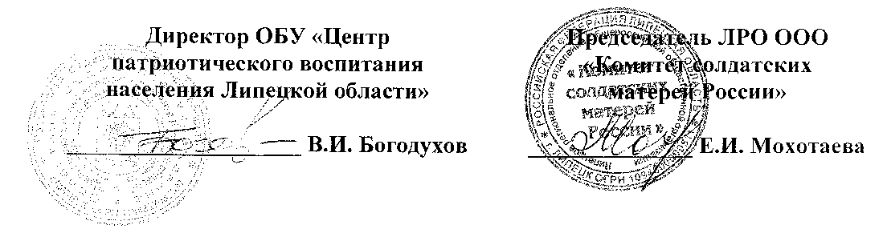

г. Липецк

СОГЛАШЕНИЕ №

о сотрудничестве и партнерстве

« »

20 г.

Г осударственное (областное) бюджетное учреждение «Центр развития добровольчества», именуемое в дальнейшем «Сторона 1», в лице директора Подхалюзина Дмитрия Сергеевича, действующего на основании Устава, с одной стороны, и Липецкое региональное отделение общероссийской общественной организации «Комитет солдатских матерей России», именуемое в дальнейшем «Сторона 2», в лице председателя Мохотаевой Елены Ивановны, действующей на основании Устава, с другой стороны, вместе именуемые «Стороны», заключили настоящее соглашение о сотрудничестве и партнерстве (далее - Соглашение) о нижеследующем:

1. Предмет Соглашения

1. Предметом настоящего Соглашения является сотрудничество и партнерство Сторон в сфере молодежной политики, развития добровольчества и благотворительности, совместная организация и проведение мероприятий.
2. Деятельность Сторон в рамках настоящего соглашения осуществляется без образования совместного имущества и без получения общей прибыли.
3. Основные направления сотрудничества и партнерства
   1. Стороны договорились о сотрудничестве и партнерстве по следующим основным направлениям:

* поддержка и реализация молодежных инициатив;
* обмен информацией о своих достижениях, результатах работы;
* проведение и реализация совместных проектов и мероприятий (конференций, форумов, круглых столов, семинаров и иных мероприятий) направленных на формирование системы развития талантливой и инициативной молодежи, создание условий для самореализации подростков и молодежи, развитие творческого потенциала молодежи, вовлечение молодежи в добровольческую деятельность, развитие гражданской активности молодежи, формирование здорового образа жизни;
* другие виды деятельности, права на ведение которых имеются у Сторон.
  1. Реализация каждого направления сотрудничества и партнерства может быть оформлена в виде приложения к настоящему Соглашению.

1. Обязательства Сторон
   1. Стороны обеспечивают организационное и иное содействие друг другу в соответствии с имеющимся опытом и возможностями при проведении и реализации совместных проектов и мероприятий.
   2. Стороны обязуются обеспечивать конфиденциальность получаемой документации и информации о работах, проводимых в рамках настоящего Соглашения, если одной из Сторон будет оговорено, что эта документация или информация имеет конфиденциальный характер. Информация о переговорах Сторон и совместно достигнутых результатах может быть опубликована по договоренности между ними.
   3. Стороны дают гарантии, что их специалисты имеют необходимую квалификацию и соответствующий(ие) документ(ы), подтверждающий(ие) их компетентность в сфере их деятельности.

4. Срок действия Соглашения

1. Настоящее соглашение заключено на неопределенный срок, вступает в силу с момента его подписания и может быть расторгнуто по обоюдному решению Сторон.
   1. Любые изменения, исправления или поправки, вносимые в какой-либо раздел или пункт настоящего Соглашения, считаются действительными, если они оформлены в письменном виде за подписями и печатями обеих сторон, и никакое действие любой из сторон не может считаться основанием для какого-либо изменения, исправления или поправки при отсутствии вышеприведенного оформления.
   2. Прекращение действия настоящего Соглашения не затрагивает выполнения договоренностей, принятых на себя сторонами в рамках соглашений или договоров (контрактов), заключенных на основе настоящего Соглашения.
   3. В случае установления нецелесообразности дальнейшего сотрудничества, каждая Сторона вправе внести предложение о расторжении настоящего Соглашения.
   4. Решение о расторжении настоящего Соглашения принимается по соглашению сторон в течение 30 дней после внесения предложения об его расторжении и оформляется соответствующим Протоколом о расторжении Соглашения.
   5. Споры, возникающие между Сторонами в связи с реализацией настоящего Соглашения, решаются переговорами или в установленном законодательством порядке.
   6. Настоящее соглашение составлено в 2 (двух) подлинных экземплярах, имеющих одинаковую юридическую силу, по 1 (одному) экземпляру для каждой из Сторон.
2. Условия действия Соглашения
3. Условия расторжения Соглашения
4. Общие положения
5. Адреса, реквизиты и подписи Сторон

